Tema 9

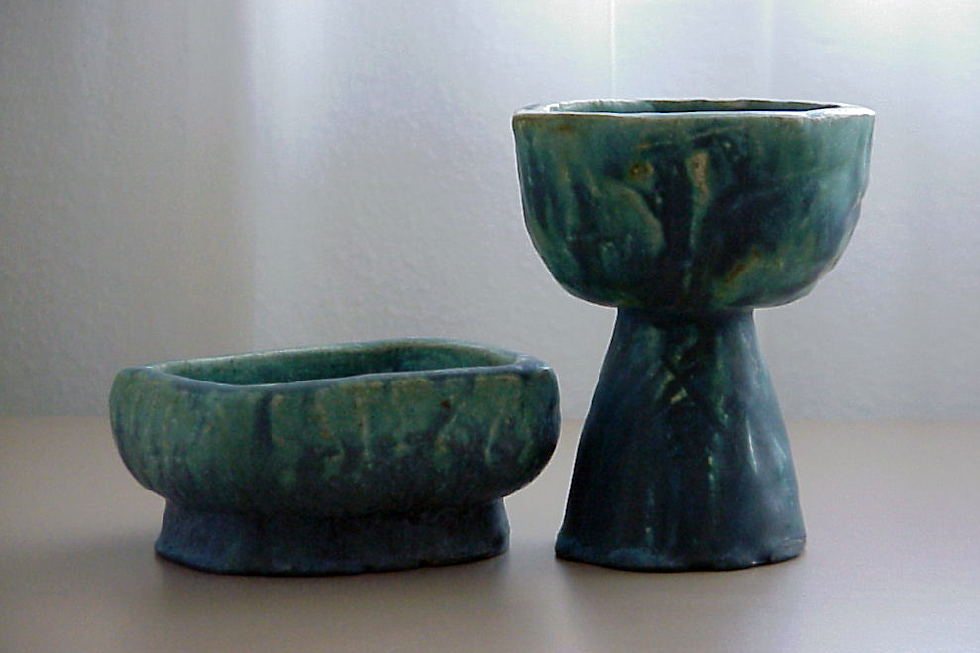
Celebrar la Fe desde la Fragilidad

A partir de nuestra experiencia de la Celebración de la Fe, personal y comunitaria, como Movimiento nacional e internacional de personas laicas con discapacidad y/o enfermedades crónicas importantes, Frater desea aprovechar la oportunidad que ofrece el Sínodo, para aportar algunas reflexiones y líneas de actuación, especialmente sobre la celebración de la Eucaristía.

1. Celebrar la Fe

Celebrar la fe, en el seno de la cultura actual, nos lleva de la mano a realizar una profunda reflexión, si queremos que la oración y especialmente el sacramento de la Eucaristía no sean solo ritos y tradiciones irrelevantes, no solo para la sociedad sino para la inmensa mayoría de las personas bautizadas.

La Fundación SM, en su Informe “Jóvenes españoles entre dos siglos 1984-2017”, señala que la religión ocupa los últimos lugares en la escala de valoración de jóvenes (16%). Y que, aunque un 40% se considera católico, un gran porcentaje de ellos no se identifican con la institución eclesial, ni con las prácticas religiosas. Son varias las generaciones contemporáneas para las que el Sacramento del Amor de los Amores es algo profundamente desconocido y ajeno. Crecieron en el seno de familias cristianas y hoy han abandonado la Iglesia, la fe y la búsqueda de valores más allá de lo material e inmanente, inmersos en un mundo secular, técnico y científico.

Solo una Eucaristía, que visibilice la Última Cena de Jesús, alejada de signos e imágenes palaciegas de siglos anteriores, hoy obsoletos, tendrá fuerza para convertirnos en testigos capacitad@s para evangelizar, en la diversidad cultural del siglo XXI.

Sabemos que las “reformas litúrgicas” tienen grandes resistencias (especialmente en sacerdotes y obispos) pero confiamos en la fuerza del Espíritu Santo y en la voluntad de la Iglesia (manifestada por el Papa Francisco) de disponerse para un profundo discernimiento que nos conduzca a los cambios (necesitados y anhelados) por la mayoría del pueblo de Dios.

Frater, desde sus orígenes hasta nuestros días, siempre ha concedido singular importancia a esta dimensión de la Fe: oración y eucaristía son una experiencia interiorizada y vivida profundamente por cada uno de sus miembros. La formación (sistemática) y su metodología (más de 40 años de Equipos de Vida y Formación, que son las células vidas del Movimiento), nos ayuda a vivir la “alegría del encuentro con Jesucristo” (Evangelli Gaudium, 1) acompañados por la fragilidad corporal y nos capacita para vivir al servicio de los demás, particularmente de las personas con discapacidad, y entre ell@s l@s más afectad@s y vulnerables.

2. Necesidad de un cambio profundo

Por todo ello, nos atrevemos a manifestar nuestra necesidad de cambio:

- La mayor parte de los Templos siguen sin ser accesibles a los usuarios de silla de ruedas, en el interior sucede exactamente lo mismo. La eliminación de las barreras arquitectónicas no solo incumple las normativas de numerosos países, sino que pone de manifiesto la falta de sensibilidad de sus responsables, más en una sociedad que las va eliminando progresivamente de los espacios oficiales y públicos.

- El llamado “presbiterio” (reservado a los clérigos), la sede del “presidente”, el altar del “sacrificio”, cálices y patenas de oro y plata y finalmente las “vestiduras sagradas” son también un obstáculo para la celebración de la fe y la credibilidad de la Iglesia. Lejos de ayudar a reconocer a Jesús, nos trasladan a los palacios de los poderosos, sus banquetes y su vanidad. Procesiones de obispos en el Vaticano (mitras, báculos y capas…) visibilizan una imagen del Papa y los Obispos más semejante a los emperadores y autoridades “religiosas” que asesinaron a Jesús que a sus primeros discípulos (llamados a ocupar “el último lugar”, Marcos 10, 43-45). El Señor, al mismo tiempo y en el mismo lugar que instituyó la Eucaristía, se arrodilló, lavó los pies de cada uno de sus discípulos (como hacen los esclavos Juan 13, 1-15) y les dijo: “haced esto en memoria mía”.

- La participación de los laicos y laicas plantea otro importante desafío: debería ser bastante más activa, sin el excesivo protagonismo del clero (presbíteros, presidentes, enseñantes y orantes… masculinos…) ni tantas normas litúrgicas que reprimen la creatividad, no dejan aflorar las emociones, sentimientos y afectos. Un profundo cambio nos ayudaría a sentir personal y colectivamente “la presencia real de Jesucristo” en la vida de cada persona y junt@s como comunidad de creyentes. No podemos seguir con “misas” que acentúan el clericalismo, la escasa participación del pueblo (reducida en la práctica a cantar y decir amén), alejadas de la vida y la sensibilidad actual, especialmente de l@s jóvenes.

- En el seno de los Movimientos de Laic@s organizados, hay diversidad de experiencias bastante más sencillas. En Frater, por ejemplo, celebramos la eucaristía “todos sentados” (como lo están los usuarios de sillas de ruedas cada minuto de su vida), las celebramos en el idioma de nuestros padres y de nuestra tierra, alrededor de una mesa –compartida y fraterna- sin distancias ni barreras, sin oro ni plata… En ellas el pan y el vino ofrecidos, consagrados y repartidos, alimentan nuestra fe y fortalecen nuestro compromiso. Esto mismo deseamos para las “misas” que celebramos en nuestras parroquias y en los encuentros diocesanos.

Fórmulas litúrgicas, preocupación doctrinal y rutina, no son la mejor compañía para la comunidad creyente que desea encontrarse con Jesucristo al que conocían, entendían y amaban las personas sencillas, mientras que las sabias y poderosas se alejan de Él.

La Eucaristía debe hacer memoria viva de la fe y la misión de las primeras comunidades, como pone de manifiesto uno de los textos que la Frater tiene como referencia fundacional: “Pedro dijo al paralítico: plata y oro no tengo, pero lo que tengo te lo doy: en nombre de Jesucristo, el Nazareno, levántate y camina. Lo agarró de la mano derecha y lo levantó”. (Hechos 6, 6-8). Unas eucaristías celebradas sin escuchar la voz de los pobres, víctimas inocentes de nuestras estructuras de pecado será, probablemente, solo un rito que no significa nada, o peor una gravísima profanación de la voluntad de Dios expresada en la Encarnación de su Hijo, que dio su vida para la salvación de tod@s y finalmente venció a la muerte.

3. Recuperar la finalidad última de la Celebración de la Fe

Quizá sea este el más importante desafío (quizá sea aquí también donde el “suspenso” -de Pontificales y Misas Solemnes- es mayor): la obligatoriedad (pecado mortal), bajo el temor (condena eterna), amenazados (castigos disciplinarios a sacerdotes cercanos), con el solo argumento de “cumplir los “mandamientos de la Iglesia y las normas litúrgicas”, nos alejan a tod@s de entender, celebrar y vivir el único Mandamiento de Cristo: “amaos como yo os he amado”. Con estas formas y fórmulas, con esta finalidad primera, el Sacramento/Alimento de la vida de la Iglesia se va incapacitando, cada día más como “signo visible y sensible”, del encuentro “real” con Jesucristo, y como Memoria del que fue Crucificado por aquellos que le asesinaron por vivir con y por los pobres y por su oposición a la religión de su tiempo.

Lo más grande que la Iglesia puede ofrecer a la humanidad, antes y ahora, es propiciar el encuentro personal con Cristo Resucitado (vencedor del odio y de la misma muerte). Esto mismo es lo que nosotr@s creyentes laic@s, organizad@s en un Movimiento Especializado de Acción Católica, podemos ofrecer al mundo de hoy. Pero esta misión no se produce mecánicamente, necesitamos un nuevo paradigma de acompañamiento plural, integral y esencialmente testimonial.

El Papa Juan Pablo II advertía de ello hace años: “No podemos engañarnos: por el amor recíproco y, en especial, por el desvelo por el necesitado seremos reconocidos como discípulos auténticos de Cristo (Cf Juan 13.35; Mateo 25,31-46). Este es el criterio básico merced al cual se comprobará la autenticidad de nuestras celebraciones eucarísticas”.(Carta apostólica Mane nobiscum, Domine, 28)

CUESTIONARIO PARA LA REFLEXIÓN PERSONAL Y LA REUNIÓN DE EQUIPO

VER
- De las ideas y experiencias expuestas en este tema, señala uno o máximo dos hechos concretos, que te hayan parecido especialmente importantes.

DISCERNIR

Palabra de Dios

“Antes de la fiesta de Pascua, sabiendo Jesús que llegaba la hora de pasar de este mundo al Padre, habiendo amado a los suyos que estaban en el mundo, los amó hasta el extremo. Durante la cena, cuando el Diablo había sugerido a Judas Iscariote que lo entregara, sabiendo que todo lo había puesto el Padre en sus manos, que había salido de Dios y volvía a Dios, se levantó de la mesa, se quitó el manto, y tomando una toalla, se ciñó. Después echó agua en una jofaina y se puso a lavarles los pies a los discípulos y a secárselos con la toalla que llevaba ceñida. (...) Cuando les hubo lavado los pies, se puso el manto, se reclinó y dijo: —¿Entendéis lo que os he hecho? Vosotros me llamáis maestro y señor, y decís bien. Pues si yo, que soy maestro y señor, os he lavado los pies, también vosotros debéis lavaros mutuamente los pies. Os he dado ejemplo para que hagáis lo mismo que yo he hecho. Os aseguro que el esclavo no es más que su señor, ni el enviado más que el que lo envía. Si lo sabéis y lo cumplís, seréis dichosos. (Juan 3, 13-22)

Lo verdaderamente sagrado, son las personas. Los ritos y normas litúrgicas no tienen finalidad en sí mismas, ni valor auténtico si no expresan la vida de servicio a los demás.

“¿No sabéis que sois templo de Dios y que el Espíritu de Dios habita en vosotros? Si alguien destruye el templo de Dios, Dios lo destruirá a él, porque el templo de Dios, que sois vosotros, es sagrado”. (Primera carta a los Corintios 3, 16-17)

Magisterio de los Pastores
Reconocer los hechos (aciertos y errores), armarse del valor que procede del Espíritu de Jesús y dar los primeros pasos (sencillos, atrevidos y concretos) nos ayudarán a configurar un estilo nuevo de ser Iglesia y de celebrar la fe, juntos y fraternalmente.

“Sabemos que no basta con cambiar los libros litúrgicos para mejorar la calidad de la liturgia. Hacer esto solamente sería un engaño. Para que la vida sea verdaderamente una alabanza agradable a Dios, es ciertamente necesario cambiar el corazón. La conversión cristiana está orientada a esta conversión, que es un encuentro de vida con el Dios de los vivientes. (Mateo 22,32)”. (Discurso a la Congregación para Culto Divino y Disciplina de los Sacramentos, 2019)

“Necesitamos imaginar espacios de oración y de comunión con características novedosas, más atractivas y significativas —especialmente— para los habitantes urbanos”. (Evangelii Gaudium, 73)

“Los creyentes, cuando quieren ver y palpar a Jesús en persona, saben a dónde dirigirse, los pobres son sacramento de Cristo, representan su persona y remiten a él”. (Mensaje para la V Jornada Mundial de los Pobres, 2021)

Experiencia y tradición vivida en Frater
“Ni que decir tiene el beneficio que supone la Misa en las Jornadas de Fraternidad. Pero ello a condición de que se haga todo lo posible para que se caracterice por su grandiosidad, por su recogimiento, por la piedad, por su espíritu comunitario, y todo ello no tendrá ningún valor si no lleva el sello de la sencillez. Entonces los enfermos más alejados de Dios descubrirán literalmente la Misa, pues jamás habrán podido participar en una misa así”. (Comité Federal de Francia, 1960)
“El enfermo visitado recibe de su hermano un amor que es la caridad evangélica. Este hermano es un miembro de la Iglesia, “sacramento de Cristo”, transmisora de la gracia divina a través de toda acción animada por el amor. Así que él está motivado por la vida divina que le da el amor a Dios y al prójimo”. (Mensajes, Comité Europeo, Lyon 1985)
Trata de valorar y de iluminar las experiencias señaladas en el Ver, a la luz de la Palabra de Dios, del magisterio del Papa Francisco y de la experiencia en Frater.

- ¿Qué consideras que está interiorizado y vivido por ti, en la Frater, en la Iglesia?

- ¿Qué retos y llamadas percibes para avanzar y crecer personalmente, en el Movimiento, en la Iglesia y en la sociedad?

ACTUAR
- ¿Qué pasos estás dispuest@ a dar para responder a esas “llamadas”? Trata de incorporarlos a tu Proyecto Personal de Vida Militante con un plan y un compromiso.

APORTACIÓN PARA LA SÍNTESIS FINAL
Haz una propuesta concreta, relacionada con el tema, que tu Equipo de Vida y Formación puede aportar, para la síntesis final que Frater España presentará al SÍNODO.

¡Recuerda!
Intenta traer por escrito las respuestas a los cuestionarios y entregarlas al final de la reunión.

